МАРИЙ ЭЛ РЕСПУБЛИКЫСЕ  ЗВЕНИГОВО  МУНИЦИПАЛ РАЙОНЫН  СЎЗЛЭНГЕР ОЛА ШОТАН ИЛЕМ  АДМИНИСТРАЦИЙЖЕ  ПУНЧАЛ | СУСЛОНГЕРСКАЯ ГОРОДСКАЯ АДМИНИСТРАЦИЯ  ЗВЕНИГОВСКОГО  МУНИЦИПАЛЬНОГО РАЙОНА  РЕСПУБЛИКИ МАРИЙ ЭЛ  ПОСТАНОВЛЕНИЕ

от 14 апреля 2023 года № 68

Об утверждении дизайн-проекта «Благоустройства дворовой территории пгт. Суслонгер ул. Мира д. 2, 4»

В соответствии с Федеральным законом от 06 октября 2003 года № 131-ФЗ «Об общих принципах организации местного самоуправления в Росийской Федерации», постановлением администрации муниципального образования «Городское поселение Суслонгер» «Об утверждении муниципальной программы «Формирование современной городской среды» муниципального образования «Городское поселение Суслонгер» на 2018-2024 годы» от 21 марта 2019 года № 42, Суслонгерская городская администрация

постановляет:

1. Утвердить дизайн-проект (Благоустройства дворовой территории пгт. Суслонгер ул. Мира д. 2,4) (Приложение 1)
2. Настоящее постановление вступает в силу после его подписания и подлежит размещению на официальном сайте муниципального образования «Звениговский муниципальный район» в информационно-телекоммуникационной сети «Интернет» (адрес доступа: http://admzven.ru)
4. Контроль за исполнением настоящего постановления оставляю за главой Суслонгерской городской администрации.

Глава администрации С.В. Кудряшов

Николаева Е.Ю.

УТВЕРЖДЕНО
Постановлением
Суслонгерской городской администрации
№ 68 от 14.04.2023г.

Дизайн – проект

Благоустройства дворовой территории
пгт. Суслонгер ул. Мира д. 2,4

Адрес: Республика Марий Эл, Звениговский район,
пгт. Суслонгер, ул. Мира д. 2,4

Принято общественной комиссией для работы в
рамках муниципальной программы «Формирование
Современной городской среды на территории
Городского поселения Суслонгер на 2018-2024 годы»

Протокол № ___ от ___ _____2023г.

пгт. Суслонгер 2023г.
Пояснительная записка

Благоустройство дворовой территории многоквартирных домов расположенных по адресу: Республика Марий Эл, Звениговский район, пгт. Суслонгер ул. Мира д.2,4 основано на принципе комплексного подхода к организации благоустройства.
Проект благоустройства содержит виды работ, исходя из минимального перечня работ, определенных муниципальной программой «Формирование современной городской среды муниципального образования «Городское поселение Суслонгер на 2018-2024 годы», а именно:
- ремонт дворовых проездов
- установка скамеек и урн для мусора у подъездов
- замена и установка ламп освещения
Ремонт дворовых проездов предполагает укладку асфальтобетонного покрытия с устройством оснований из щебня на участках, прилегающих к многоквартирным домам № 2,4 ул. Мира пгт. Суслонгер
Обустройство съезда у дома №2 ул. Мира
Ремонт приподъездной зоны многоквартирных домов ул. Мира д. 2,4, площадью 399 кв.м.
Освещение дворовой территории будет обеспечено путем замены перегоревших ламп ДРЛ, на современные энергосберегающие светильники (фонари освещения) со световым потоком 88000 ЛМ в количестве 4 лампы.
В приподъездных зонах, будут установлены деревянные скамейки со спинами на металлическом каркасе, отвечающие требованиям комфорта и безопасности в количестве 4 скамейки.
Возле скамеек предполагается установка урн для мусора с защитой от осадков, что позволит обеспечить условия соблюдения санитарных норм и правил. Всего на территории будет установлено 4 урны.
В рамках проведения мероприятий по озеленению в приподъездных зонах будут благоустроены газоны, зеленые зоны, цветники. Посадка цветов и кустарников будет обеспечена силами жителей в рамках трудового участия.

Утверждаю: Согласованно:
Глава городского Глава Суслонгерской
поселения Суслонгер городской администрации
____________ В.В. Корнилов ____________С.В. Кудряшов
«___»_________2023 год «___»_________2023 год

Дизайн проект благоустройства дворовой территории
пгт. Суслонгер ул. Мира д. 2,4

1. Перечень элементов благоустройства, предполагаемых к размещению

№ п.п. | Наименование элементов благоустройства | Визуализированное изображение
1 | Скамья | 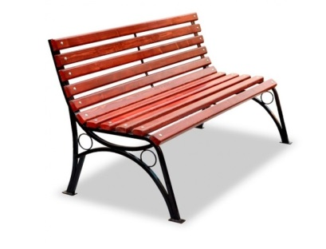
2 | Урна переносная | 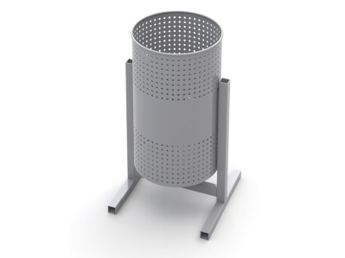
3 | Светильник светодиодный

Приложение
Дизайн проект благоустройства дворовой территории
пгт. Суслонгер ул. Мира д.2,4

№ п.п. | Ф И О | Подпись

